绝密★启用前
2013年江苏省普通高中学业水平测试（必修科目）试卷
地 理
注 意 事 项
考生在答题前请认真阅读本注意事项及各题答题要求
1．本试卷包含单项选择题（第1题～第30题，共30题60分）、判断题（第31题～第40题，共10题10分）、综合题（第41题～第44题，共4题30分）共三部分。考生答题全部答在答题卡上，答在本试卷上无效。本次考试时间为75分钟。考试结束后，请将本试卷和答题卡一并放在桌面，等待监考员收回。
2．答题前，请务必将自己的姓名、准考证号用书写黑色字迹的0．5毫米签字笔填写在本试卷及答题卡上。
3．请认真核对监考员在答题卡右上角所粘贴奈形码上的姓名、准考证号是否与本人的相符合。
4．答单项选择题和判断题必须用2B铅笔把答题卡上对应题目的答案标号涂黑。如需改动，请用橡皮擦干净后，再选涂其它答案。答材料解析题和问答题必须用书写黑色字迹的0．5毫米签字笔写在答题卡上的指定位置，在其他位置答题一律无效。

一、单项选择题：在下列各题的四个选项中，只有一个选项是最符合题目要求的。请在答题卡上相应的方框内填涂（本大题共30题，每题2分，共60分）。
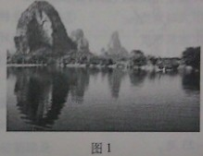
桂林山水甲天下。图1为“桂林山水景观图”。据此完成1—3题。
1．塑造桂林山水的主要外力作用是
A．流水侵蚀 B．风力侵蚀
C．冰川侵蚀 D．波浪侵蚀
2．构成桂林山水山体的岩石主要是
A．岩浆岩 B．玄武岩
C．花岗岩 D．石灰岩
3．桂林山水是岩石圈、水圈、大气圈、生物圈相互作用的结果，这反映了地理环境的
A．差异性 B．整体性 C．开放性 D．独立性
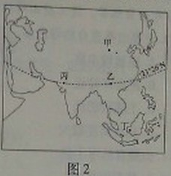
2012年7月27日，第30届夏季奥运会于英国伦敦夏令时（较区时快1小时）20：12开幕。图2为“甲、乙、丙、丁四地位置示意图”。据此完成4-5题。

4．第30届夏季奥运会开幕时，北京时间为
A．7月27日3：12 B．7月28日4：12
C．7月28日3：12 D．7月27日4：12
5．奥运会期间，甲、乙、丙、丁四地中白昼最长的是
A．甲地 B．乙地 C．丙地 D．丁地
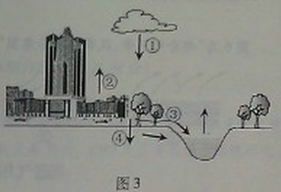
2012年7月21日，北京遭遇特大暴雨，导致严重内涝。图3为“城市水循环部分环节示意图”。读图完成6——7题。

6．图中乙风带的名称是
A．①过多 B．②受阻 C．③过快 D．④增大
7．此次北京城市内涝现象给我国城市建设带来了启示，今后在城市建设过程中应该
A．加快城市土地资源开发 B．加强城市基础设施建设
C．加强城市大气污染治理 D．加强城市人口迁移管理
图4为“甲、乙两城市1月、7月均温与降水量示意图”。读图完成8—9题。
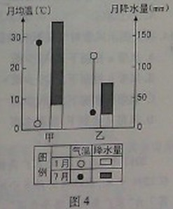

8．下列关于甲、乙两城市位置的说法，正确的是
A．甲位于北半球，乙位于南半球
B．甲位于南半球，乙位于北半球
C．甲、乙均位于北半球
D．甲、乙均位于南半球
9．下列城市中，气候特征与甲城市最相似的是
A．哈尔滨 B．乌鲁木齐
C．上海 D．拉萨
图5为贡嘎山、二郎山、峨眉山“山地垂直自然带分布示意图”①-⑦分别代表不同海拔高度分布的自然带。这三座山均位于北纬30°附近我国四川省境内。读图完成10—11题。
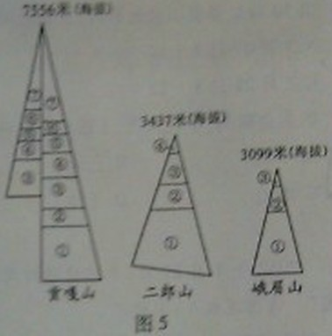
10．贡嘎山垂直自然带最多，主要是因为贡嘎山
A．植被较丰富 B．距海洋较近
C．土壤较肥沃 D．相对高度较大
11．山麓自然带①是
A．热带雨林带 B．热带草原带
C．亚寒带针叶林带 D．亚热带常绿阔叶林带

图6为“部分气压带、风带位置示意图”。读图完成12—14题。
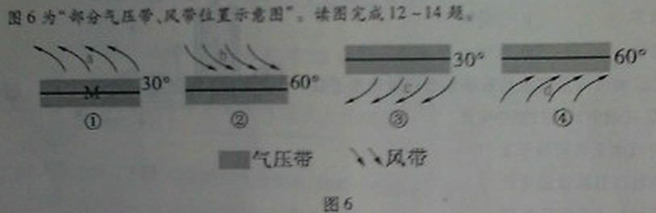

12．图示M气压带所在半球与名称的说法，正确的是
A．北半球，副热带高气压带 B．北半球，副极地低气压带
C．南半球，副热带高气压带 D．南半球，副极地低气压带
13．图中气压带、风带的位置，由北向南排序正确的是
A．②①③④ B．②③①④ C．④③①② D．④①③②
14．有关图示风带对气候影响的叙述，正确的是
A．风带a控制下，寒冷少雨 B．风带b控制下，寒冷少雨
C．风带c控制下，温和多雨 D．风带d控制下，温和多雨
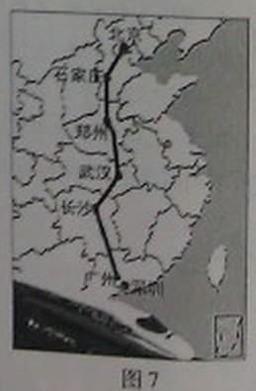
2012任何12月26日京广高铁正式开通运营，从首都北京到广州，全程2294千米，最短用时约8小时，是世界上运营里程最长的高速铁路。图7为“京广高铁线路示意图”。据此完成15—17题。

15．影响京广高铁建设的主导因素是
A．地形 B．资源
C．文化 D．经济
16．高铁沿线城市某些路段的两侧，常架起近两米高屏障的主要目的是
A．减轻噪声污染 B．保证行驶安全
C．净化城市空气 D．美化沿线环境
17．京广高铁的运营
A．加快了沿线城市间客运速率 B．增加了沿线城市间货运总量
C．促进了沿线资源跨区域调配 D．实现了沿线地区间产业转移
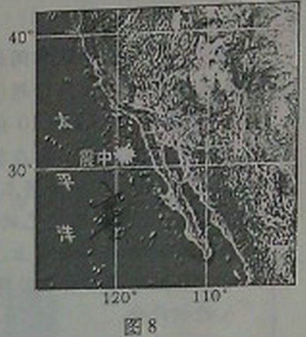
2012年12月14日美国西南海域发生里氏6.3级地震，震源深度约10千米。图8为该次地震“震中位置示意图”。读图完成18—19题。

18．该海域地震多发，主要是因为其位于
A．海洋与陆地交界地带 B．板块与板块交界地带
C．海啸多发区域 D．大陆架区域
19．关于震中附近洋流性质及其对沿岸气候影响的说法，正确的是
A．暖流，增温、增湿作用 B．寒流，降温、增湿作用
C．暖流，增温、减湿作用 D．寒流，降温、减湿作用

图9为“2013春节期间深圳某大街‘空城’一角示意图”。读图完成20—21题。
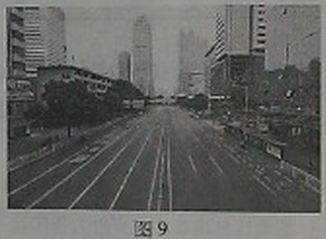
20．造成深圳某大街2013年春节期间“空城现象”的最主要原因是
A．逆城市化加速 B．务工人员返乡
C．人口老龄化加剧 D．旅游人数增多
21．进一步提升城市化发展内涵的合理途径是
①提高城市人口素质 ②扩大农业耕地征用
③增加城市建筑密度 ④改善城市环境质量

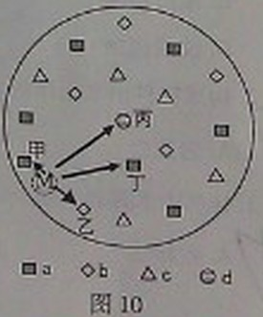
图10为某研究性学习小组绘制的“某区域城市聚落分布模式示意图”，a、b、c、d分别代表不同等级的城市，M区域分布有若干乡村聚落。读图完成22—23题。

22．图示区域中，等级最高的城市是
A．a B．b C．c D．d
A．逆城市化加速 B．务工人员返乡
C．人口老龄化加剧 D．旅游人数增多
23．M区域居民去附近城市寻求服务，到达频率最高的城市是
A．甲 B．乙
C．丙 D．丁

某城市东西相距25千米，甲、乙、丙、丁分别表示该城市不同的区域。图11为该城市沿东西方向“人口密度与土地价格分布曲线图”。读图完成24-25题。
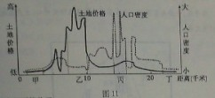
24．该城市中心商务区可能位于
A．甲区 B．乙区 C．丙区 D．丁区
25．若甲、乙、丙、丁为四个功能区，下列说法正确的是
A．甲区人口密度小，工业区位条件最差 B．乙区土地价格高，以仓储和绿地为主
C．丙区住宅用地为主，人口密度大 D．丁区基础设施完善，土地价格低
埃及是非洲重要的农业国。图12为“埃及农业分布示意图”，读图完成26-28题。

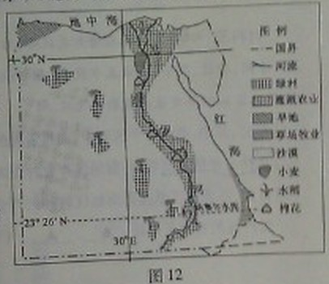
26．埃及棉花生产主要分布在尼罗河沿岸，其主导因素是
A．交通 B．科技 C．地形 D．水源
27．尼罗河上游修建水库后，对下游地区产生的影响是
A．洪涝灾害减少 B．气候更加干燥
C．沙土流失加剧 D．地质灾害减少
28．农业部门为了及时了解全国棉田面积增减，需要使用的地理信息技术是
A．数字地球 B．全球定位系统
C．遥感 D．地理信息系统

中共十八大报告论述了“生态文明”，并提出“努力建设美丽中国，实现中华民族永续发展。”据此完成29-30题。
29． “建设美丽中国、实现中华民族永续发展”的基础是
A．经济可持续发展 B．社会可持续发展
C．生态可持续发展 D．文化可持续发展
30．下列人类活动中，符合“建设美丽中国、实现中华民族永续发展”理念的是
A．退耕还林还牧，合理利用土地资源 B．扩大地下水开采，满足城市发展需要
C．围湖造田，扩大农作物种植面积 D．全面关停重化工业，大力治理环境污染

二、判断题（判断下列各题的正确与错误，请在答题卡上相应的方框内填涂（本部分共10题，每题1分，共10分）
31.太阳活动强烈时，有可能影响手机信号的强弱。
32.由于地球公转，地球表面物体在沿水平方向运动时，其运动方向会发生一定的偏转
33.白天气温较夜晚高的原因是太阳辐射为近地面大气的直接热源。
34.地壳运动、岩浆活动和变质作用是内力作用的表现形式。
35.人口自然增长率的高低是由人口出生率和人口死亡率共同决定的。
36.城市中心气压高于郊区是形成城市热岛效应的主要原因。
37.工业集聚可以加强企业间的信息交流和技术协作。
38.地域文化对城市建筑风格有一定的影响。
39.不同发展阶段区域地理环境对人类生产和生活方式的影响是不同的。
40.人均消费水平越高，环境承载力越大。
三、综合题：请将答案填写在答题卡的相应位置上（本部分共4题，共30分）。
41.阅读材料，完成下列各题。（7分）
材料一 PM2.5（细颗粒物）浓度是衡量环境空气质量的一个指标。PM2.5浓度的上升是造成2013年初我国中东部地区大范围雾霾天气的主要原因。PM2.5主要来源于燃煤排气、工业废气和汽车尾气等。
材料二 2011年12月28日晚至29日中午，北京经历了一场大范围降雪过程。
材料三 图13为北京“2011年12月28日PM2.5浓度走势图”，图14为北京“2011年12月29日PM2.5浓度走势图”。
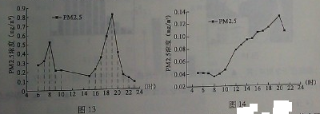

（1）2011年12月28日，北京PM2.5浓度的两个峰值分别出现在________和_______，其主要原因是________________________________________。（3分）
（2）2011年12月29日，北京PM2.5浓度较28日大幅下降的原因是_____________。（1分）
（3）2013年初雾霾天气出现后，各地采取了积极的应对措施。从长远来看，让雾霾远离我们，可采取的措施有___________、_____________、___________。（3分）

42图15为“我国冬季某日某天气系统位置示意图”。读图完成下列各题（8分）
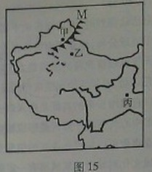
（1）图示M天气系统为________。此时甲、乙两地中，最有可能出现降水的是________地。（2分）
（2）当M天气系统经过丙地时，丙地的天气特征是_________、_________、_________（3分）
（3）冬春季节，M类型天气系统活动频繁，常给我国带来的主要自然灾害是_________。为减轻这种灾害造成的损失，农业生产可采取的措施有_________________________。（3分）
43阅读材料，完成下列各题（8分）
图16为“泰国位置示意图”，图17为“泰国首都曼谷气温曲线与降水量柱状图”。读图完成下列各题。（8分）
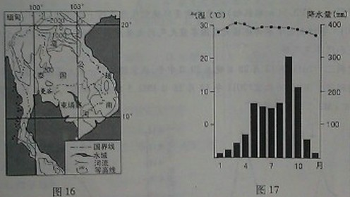

（1）泰国位于东南亚，其____________的气候条件，有利于种植____________（粮食作物）。（2分）
（2）泰国农业地域类型主要为___________。该农业地域类型主要有_______、_______、_______等特点。（4分）
（3）科技对农业生产的影响越来越大。请列举两个方面说明科技对农业生产的影响。_______、_______。（2分）

44阅读材料，完成下列各题。（7分）
材料一 图18为“苏北、苏中、苏南面积比重、人口比重、城市化水平统计图”。
材料二 近年来，一些大型跨国企业在苏南地区建立研发中心、生产基地，促进了苏南地区产业升级与经济发展。
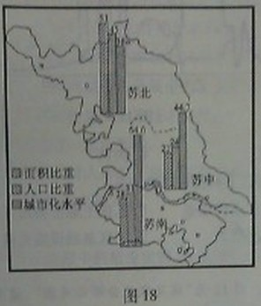

材料三 江苏省实施沿海开发战略，为苏北、苏中、苏南带来了共同发展的机遇。苏北连云港、徐州、宿迁、淮安、盐城五市提出“积极承接产业转移，加大招商引资力度”的发展战略，将促使苏北区域经济发展出现新的飞跃。
（1）苏北、苏中、苏南三个区域中，面积最大的是____________，城市化水平最高的是________________。（2分）
（2）从社会经济方面看，苏南地区产业升级的优势区位条件有__________、_________。（2分）
（3）目前，苏北地区承接苏南地区转移的产业，其工业类型主要属于_________。苏北地区承接这类产业的有利条件是_________、__________。（3分）

2013年江苏省普通高中学业水平测试参考答案及评分标准
一、单项选择题
ADBCA ; ABACD; DCCDD ; AABDB ; DDABC ; DACCA
二、判断题
ABBAA； BAAAB
三、综合题（本部分共4题，共30分）
41．
（1）8时 19时 上下班高峰，汽车尾气增加（2分）
（2）大风、降雪（1分）
（3）植树造林 使用清洁能源 提高能源利用技术（3分）
42．
（1）冷锋 甲（2分）
（2）大风 雨雪 降温（3分）
（3）寒潮（1分） 培育耐寒作物 提前作好防冻工作 建大棚（任答1点给1分）
43．（8分）
（1）雨热同期 水稻
（2）季风水田农业（1分） 单产高 商品率低 科技水平低 小农经营（任答3点给3分）
（3）杂交水稻使产量大增 塑料大棚改变了蔬菜种植季节。（3分）
44．
（1）苏北 苏南（2分）
（2）工业基础好 科技水平高 劳动力素质高 经济水平高（任答两点给2分）
（3）劳动密集型（1分） 土地面积大 劳动力廉价丰富 政策支持（3分）

